Thêm .gitignore và thêm tên của thư mục để không upload thư mục không cần thiết lên Git

./node_modules

Toastify để hiển thị báo lỗi trên React

Sử dungnj bến ENV .env là một biến môi trường store url và api trong biến môi trường này để bảo vệ API and url này.  
  
trong app.js sử dụng process.env.url để lấy dữ liệu trong env.

Vercel để host website giống như AWS. Lưu trữ các file .env và bảo mật các files này.

Tìm hiểu thêm về usestate

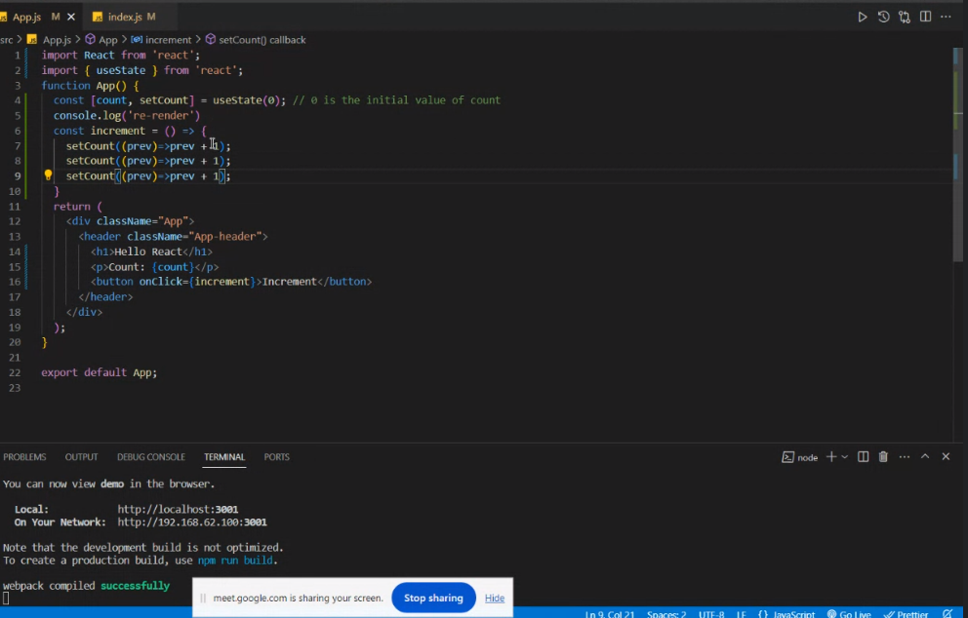

Giá trị sẽ bằng 3 tại SetCount

Oneway buyding và twoway buyding

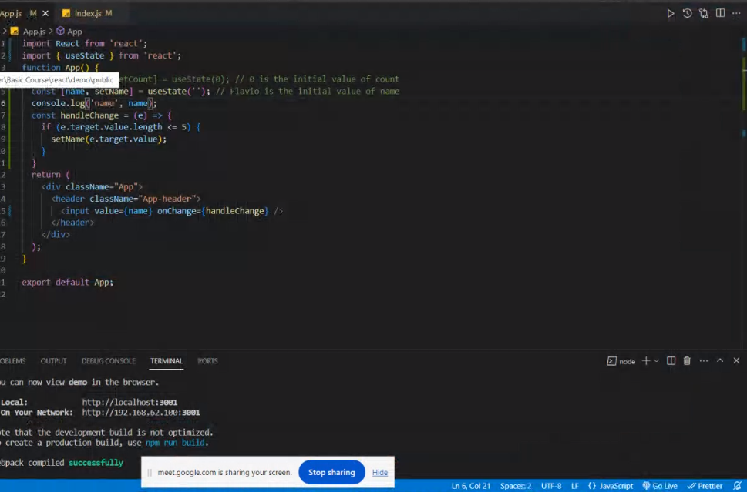

Làm một todo list.

Add task

Remove task